**今日动态**

**5月9日 星期三 阴**

1. **入园情况：**

今日来园29位小朋友。

**2.区域游戏活动**

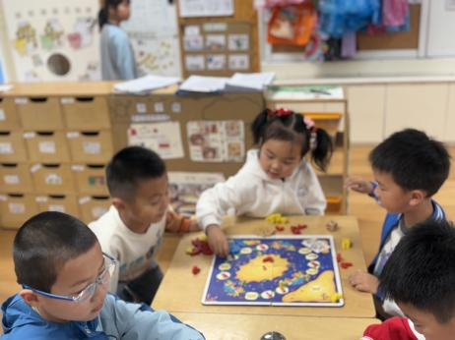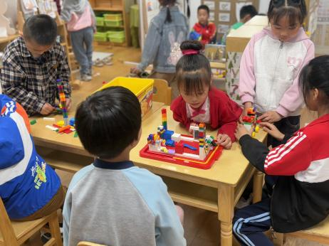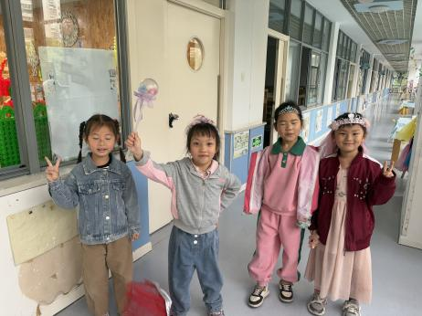

**角色区**

小朋友们在装扮自己。

**桌面建构区**

几个小朋友在玩乐高游戏。

**益智区**

几位小朋友在下棋。

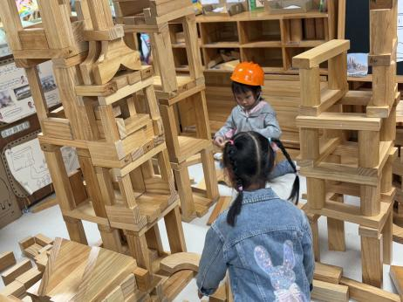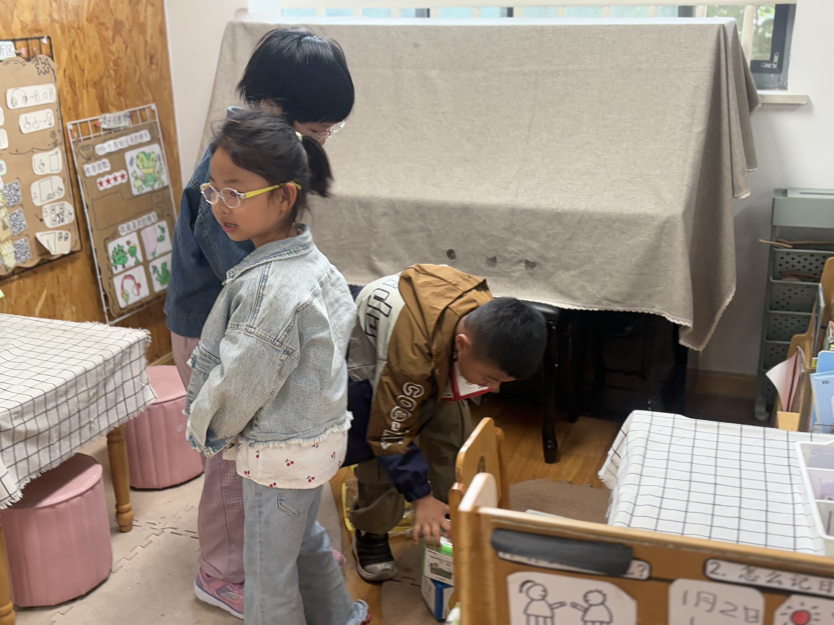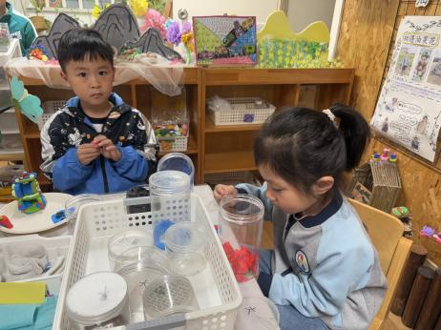

**美工区**

陆可和张苏锦在玩泥工。

**图书区**

几位小朋友在看书。

**地面建构区**

小朋友们要记得戴上安全帽哦！

**3集体活动**

世界上的服装纷繁复杂，但衣服的结构差不多。服装设计是幼儿表达审美和想象力的重要载体。本次活动在欣赏各类服装的基础上鼓励幼儿打破常规思维，大胆想象，培养其创新意识和个性艺术化表现。

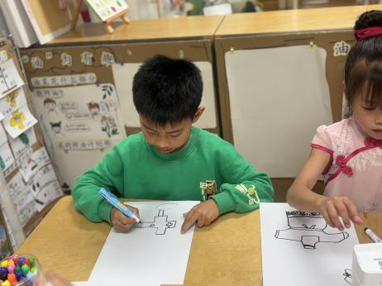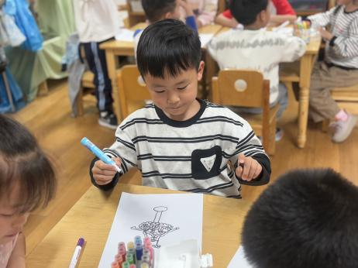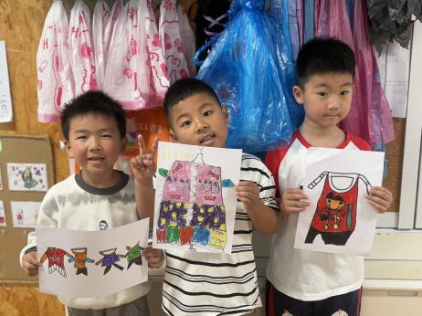

**4.生活活动**

早点：鲜牛奶、桃酥。

午饭：红薯饭、鹌鹑蛋卤猪肝、生菜口菇、翡翠银鱼羹。

点心：奶黄包、酸奶。 水果：樱桃番茄、哈密瓜。

**5.温馨提示**

天气渐热，建议大家给孩子垫垫背巾哦！